"Яблочный" скандал
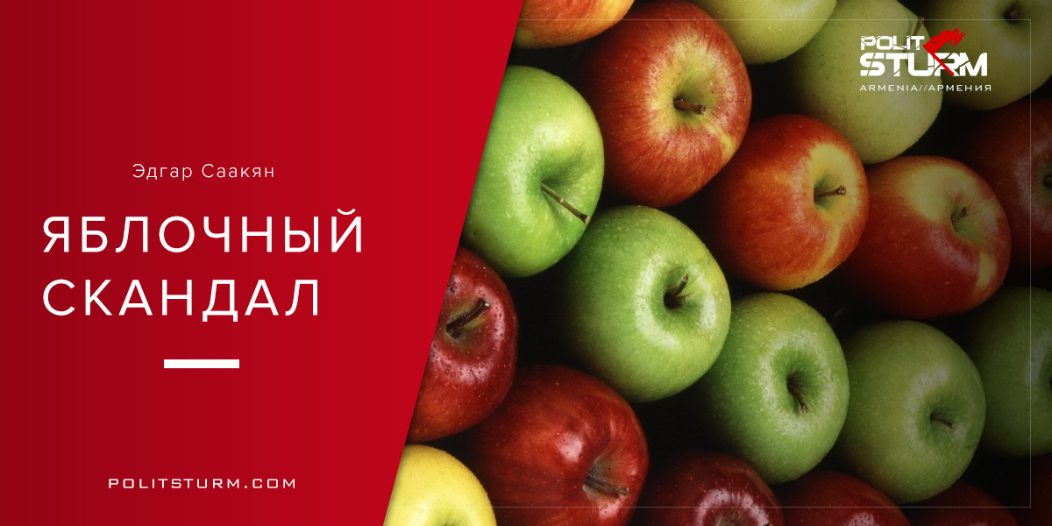

Оригинальная статья
2017-05-01
5 мин. на чтение

Уже несколько дней в различных торговых точках Еревана продаются яблоки, на ящиках из под которых написано “Азербайджан”. Данное событие начали активно обсуждать в социальных сетях, также эта новость начала активно обсуждаться в публикациях армянских СМИ. Разумеется, представители властных структур не могли не отреагировать и вскоре, Государственная служба безопасности продуктов питания (ГСБП) Армении распространила заявление, в котором сообщает, что после трех дней проведения “масштабных исследований” появившаяся в соцсетях информация о реализации в стране яблок азербайджанского производства подтвердилась.
Принимая во внимание, что попавшие в страну неизвестным путем яблоки “не прошли пограничного контроля”, ГСБП не может “гарантировать их безопасность” и призывает потребителей воздержаться от покупки, а при обнаружении подобных случаев “сообщать об этом в компетентные органы”.
Инспекторы ГСБП немедленно запретили продажу этих яблок и поручили уничтожить всю партию. Однако, в СМИ стали появляться сообщения свидетельствующие о том, что и после проверок в торговых точках имеются в продаже яблоки из Азербайджана на прилавках. Крупные зеленые яблоки с приклеенными ярлыками с названием фирмы уложены в коробки черного цвета, на торцовой части которых указаны фирма-производитель и реквизиты: номера телефонов, электронный адрес, сайт.
Но, после проверок, во многих торговых точках фрукты переложили в другие коробки, а также оторвали от них ярлыки. Скорее всего, многие бизнесмены жалеют, что не додумались до этого раньше, ведь в таком случае не поднялся бы такой нездоровый интерес к их продукции и они могли бы и дальше свободно вести торговлю.
Судя по комментариям в соцсетях, да и по реакции СМИ, и представителей власти – все прибывают в недоумении: как партия азербайджанских яблок попала на территорию страны. Что говорить, если даже Комитет госдоходов (КГД) Армении, в ведении которого находится таможня, но может ответить на данный вопрос. Напомним: Армения и Азербайджан – находятся в состоянии войны, пускай не горячей , а вяло текущей, но почти каждый день на границе, с обоих сторон погибают солдаты. Конфликт сопровождается идеологической прокачкой населения двух враждующих стран, пускай с разной степенью адекватности и дозировки, но все прекрасно понимают, что по ту сторону границы находится “враждебное государство”.
Разумеется, яблоки не могли сами по себе материализоваться, соответственно был спрос и предложение, покупатель и продавец, а также тот, кто реализовал доставку товара до места востребования. Попасть скандальные “яблочки” могли только через армяно-грузинскую границу. Но сам факт того, что такое количество товара кто-то смог провести через границу в качестве контрабанды – верится с трудом. Скорее всего, на таможне груз не оформили соответствующей документацией, а это значит, в руководстве таможни были заинтересованные лица, а возможно – и рангом выше. Также, после того, как яблоки пересекли границу – необходимо их реализовать, распределить по торговым точкам, что невозможно сделать без участия представителей крупного бизнеса и конечно – без покровительства чиновников высшего уровня.
Самое интересное в данной ситуации то, что армянское законодательство не запрещает импорт продукции из Азербайджана и Турции. До 7 июня 2013 года действовал приказ министра сельского хозяйства N 220-А от 15-го сентября 2009 года, согласно которому был временно запрещен “Импорт животного и растительного сырья и продуктов турецкого и азербайджанского происхождения на территорию РА”. Этот приказ издал министр сельского хозяйства Герасим Алавердян, а после него пришел Серго Карапетян и признал закон недействительным[1].
Турция – ещё одна страна, с которой у Армении мягко говоря “натянутые отношения”. Несмотря на то, что Армения находится в блокаде – турецкие товары импортируют в страну.
RUSARMINFO публикует данные о товарообороте между Турцией и Арменией с 1991 по 2014 годы. 1991-1998 гг.: импорт в Армению из Турции составил $46 млн., экспорт в Турцию – $16 млн. 1998-2008 гг.: товарооборот Турции и Армении составил $618 млн., из которых $600 млн. – импорт турецких товаров в Армению, а $18 млн. – экспорт армянских продуктов в Турцию. 2008-2014гг.: импорт из Турции составил $1.5 млрд., экспорт в Турцию составил $9 млн. Импорт турецкой продукции продолжается и в 2015 году[2].
По данным 2014 года Национальной статистической службы (НСС) Армении, Турция входит в пятерку стран с наибольшим объемом товарооборота с Арменией. Ее доля составляет 3.9%. Опережают Турцию Иран (4.9%), Германия (7.5%), Китай (9.9%), и Россия (23.7%). В общей сложности, по данным НСС Армении, за двадцать с небольшим лет после распада СССР и начала ведения самостоятельной экспортно-импортной политики Армения ввезла из Турции товаров на общую сумму в 2,2 миллиарда долларов, а экспортировала в тот же период товаров всего 40 на миллионов долларов. В условиях блокады, турецкая продукция доставляется в Армению через Грузию.
В итоге, что мы имеем: Турция и Азербайджан устроили блокаду Армении , стороны находятся в состоянии «холодной войны», и тем не менее – торговля процветает, а капиталисты в каждой стране набивают свои карманы. Все это происходит на фоне ура-патриотической демагогии: нация – это одна большая семья, интересы нации превыше всего, все мы одна нация – независимо от социальной принадлежности и т.п. Конечно особо «патриотичные» будут взывать к совести тех, кто торгует с врагом. Такая эмоциональная реакция вызвана непониманием классовой сущности общества, в котором мы живём; какой класс господствует и интересы какого класса защищаются прежде всего. Непонимание ведёт к неправильным умозаключениям и попыткой объяснить явление – недобросовестностью отдельных личностей. Могло ли быть иначе? Нет – не могло. У господствующего в 21 веке капиталистического экономического базиса свои законы и своя логика.
Данные законы действуют везде одинаково. Современное общество живёт по законам капиталистической экономики. Её цель – прибыль. Зачастую – любыми способами. Можно это признавать, можно отрицать, но от этого объективная реальность не изменится. Капитал не имеет границ и национальностей. Интересы буржуазии, как правило постоянно выходят за рамки “национальных” границ. Ведь кто в первую очередь приобретает выгоду от торговли ? Конечно местная олигархическая элита, основная часть прибыли идёт в её карман. И то, что деньги полученные от торговли с декларируемым “врагом” могут пойти на поддержку его ВПК – буржуазию мало волнует. Воевать пойдут не богатые и не их дети, в худшем случае они уедут из страны, а воевать будут представители бедных классов. Буржуазия же договорится между собой в любом случае.
Многие несознательные рабочие и буржуазные интеллигенты заявят, мол, это у нас “неправильный капитализм”. Но мы ответим так: снимайте свои розовые очки и смотрите на мир объективно, увидите много интересного.
Например натянутые отношения между США и Россией, столкновения интересов по ряду вопросов, не мешают двум этим странам вести обширную торговлю, а России быть держателем ценных бумаг казначейства США. Несмотря на взаимные санкции, США вошли в пятерку важнейших торговых партнеров России вне СНГ из-за сокращения товарооборота России с третьими странами. Параллельно, американские инвесторы возвращаются на российский рынок[3]. Российские банки функционируют в Украине, а в свою очередь фабрики президента Порошенко благополучно работают в России. Непризнанные республики на Донбассе продают уголь Киеву, отчисляют налоги туда же. Не смотря на сбитый российский бомбардировщик, экономические отношения между Турцией и Россией возобновились. Акции «Роснефти» купил консорциум, в который входит Катарский суверенный фонд (Qatar Investment Authority, QIA)[4]. Напомню, что у Катара и у России диаметрально противоположные интересы в Сирии.
Как мы видим, буржуазия свои классовые интересы ставит выше интересов национальных и при этом она призывает в трудную минуту рабочим и неимущим, забыть про свои классовые интересы, и сплотиться вокруг элиты. Если простой народ не осознает свои классовые интересы и ведётся на пустышки вроде «нация – это одна большая семья», то элита никогда, ни при каких обстоятельствах не забывает про свои классовые интересы.
Как говорил Карл Либкнехт, известный деятель германского и международного рабочего движения больше столетия назад – “…капитал не признаёт отечества, и при этом он тем менее патриотичен, чем больше заявляет о своем патриотизме”.
Смотрите на ситуацию объективно, не ведитесь на ура-патриотические и националистические уловки элиты, изучайте классовый подход и объединяйтесь – и тогда вас будет невозможно обмануть и вы увидите настоящий путь к лучшей жизни для всей страны.
Источники:
1.https://m.ru.armeniasputnik.am/armenia/20170426/7130521/pressa-chto-delayut-v-armenii-azerbajdzhanskie-yabloki.html
2.https://rusarminfo.ru/2015/12/01/dannye-kotorye-izbegayut-publikovat-kak-turciya-stala-odnim-iz-krupnejshix-torgovyx-partnerov-armenii/
3.http://www.rbc.ru/economics/16/06/2016/5762980e9a7947699cac083a
4.https://www.google.ru/amp/s/amp.meduza.io/news/2016/12/07/paket-aktsiy-rosnefti-kupil-mezhdunarodnyy-konsortsium
Эдгар Саакян, “Socialist Armenia”

Оригинальная статья

